Nå blir det enklere å velge riktig PC
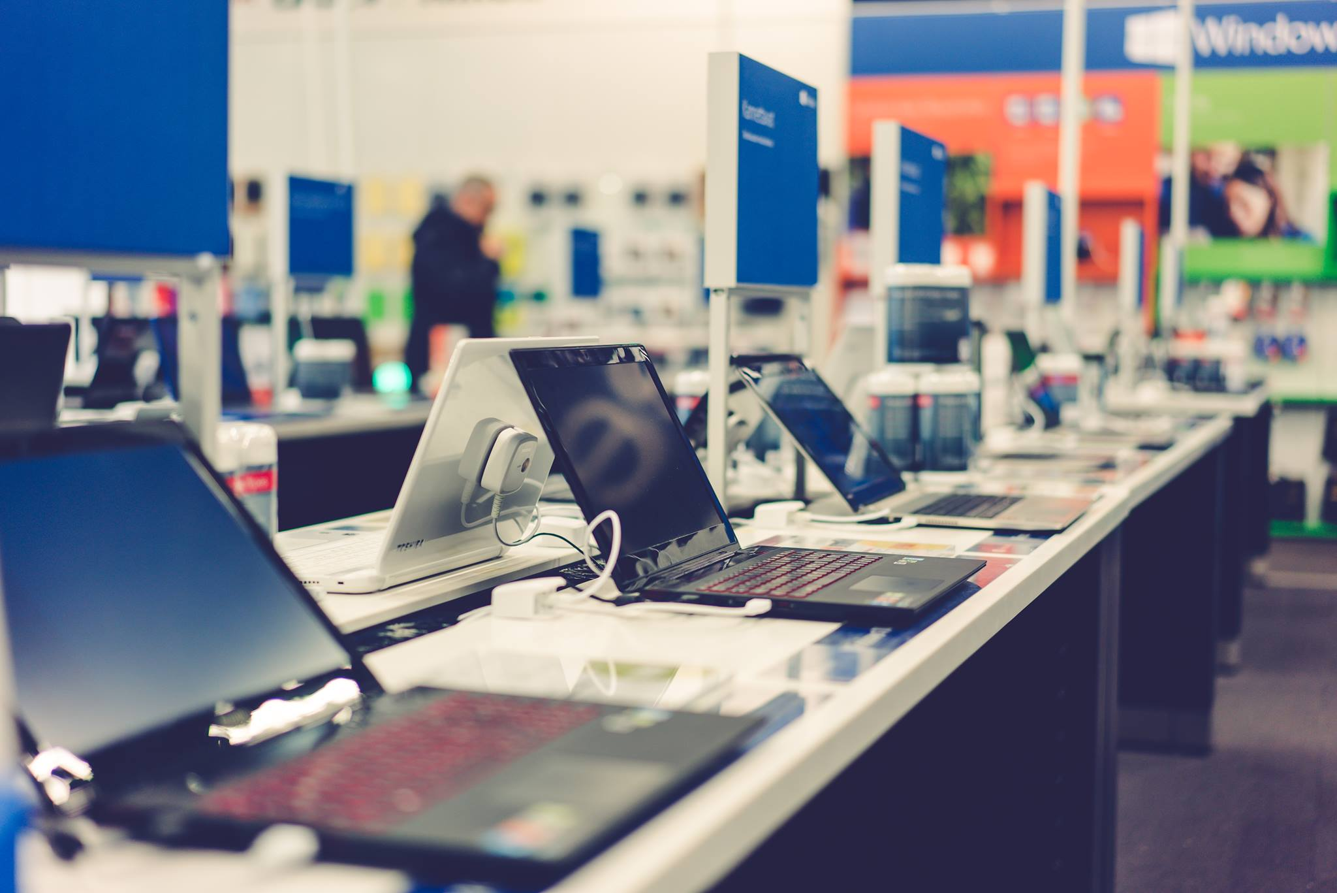
Elkjøp inngår samarbeid med finske Futuremark, som skal teste alle PC-ene kjeden selger.

Undersøkelse viser at så mange som 1 million nordmenn ser etter ny PC i disse dager. Men hva er riktig PC for deg? Elkjøp gjør nå valget enklere.
Elkjøp inngår nå et samarbeid med finske Futuremark, som har spesialisert seg på teste PC-er og som skal teste og rangere alle PC-ene du finner i hyllene hos kjeden.
Det er første gang en europeisk elektrokjede inngår et slik test-samarbeid.
- Vi vet at svært mange er på utkikk etter ny PC i disse dager. Samtidig kan utvalget av modeller og all begrepene virke som en real jungel Derfor vil vi nå la Futuremark gå gjennom alle våre PC-modeller før de kommer i butikken og gjøre en objektiv test av dem. Deretter vil hver PC få utdelt poeng som viser hva de ulike modellene er best på. Dermed blir det eklere for kundene våre å velge den maskinen som passe best til seg, sier Jon Dahle, salgssjef Data hos Elkjøp Norge.
Futuremark er en anerkjent global test-aktør og ble opprettet i 1997. Over 250 datamagasiner over hele verden bruker Futuremarks testmetoder for å rangere de forskjellige datamaskinenes egenskaper. Deres PCMark-poengsystem er godt kjent i IT-kretser.
Elkjøp blir alene i Norge om å samarbeide med den finske aktøren.
Over 1 million på utkikk etter PC
En undersøkelse som YouGov har gjort for Elkjøp viser at 30 prosent av oss nordmenn er på utkikk etter PC på slutten av sommeren og begynnelsen av høsten. Dette tilsvarer drøye 1 million mennesker.*
Elkjøp håper at samarbeidet med Futuremark vil gjøre det enklere for alle de på PC-jakt å ende opp med et produkt de er fornøyd med og som de vil kunne bruke og ha glede av lengre.
- Vi ønsker å gjøre det så enkelt som mulig å velge riktig, og ved å tilby denne tilleggstjenesten fra Futuremark håper vi å hjelpe PC-kjøpere ut av datajungelen. Testresultatene fra de ulike modellene vil bli presentert både i tilbudsavisen vår og på nett, og tanken er at kunden skal kunne blinke seg ut den maskinen som passer best for seg både raskere og enklere enn før. Futuremark er en ekstern og objektiv aktør som ikke har noen bindinger til oss, og som tester PC-er for en rekke aktører over hele verden, sier Dahle hos Elkjøp.
Undersøkelsen Elkjøp har fått utført viser at nordmenn i snitt bruker i overkant av 8.200 kroner når de skal kjøpe ny PC. Med en såpass betydelig investering vil elektrokjeden at valget skal være riktig.
* Undersøkelsen utført av YouGov blant et representativt utvalg av 1.004 nordmenn mellom 18 og 74 år. Tall fra Statistisk Sentralbyrå viser at det er rundt 3,7 millioner nordmenn mellom 18 og 74 år i Norge.

